SI3PSI – KSSV

SPECIFIKACIJA BAZE PODATAKA
za projekat CarApp

Verzija V 1.0
Datum: 05. april 2020.

Istorija revizija

Revizija | Datum | Autor | Opis
Verzija V 1.0 | 26.04.2021. | Vuk Davidović

Sadržaj
1. Uvod 4
1.1 Namena 4
1.2 Ciljne grupe 4
1.3 Organizacija dokumenta 4
1.4 Rečnik pojmova i skraćenica 4
1.5 Otvorena pitanja 4
2. Model podataka 5
2.1 IE notacija 5
2.3 Šema relacione baze podataka 5
3. Tabele 6
3.1 KORISNIK 6
3.2 OGLAS 6
3.3 OZNACENI 7
3.4 SACUVANI 7
3.5 RECENZIJA 7

1. Uvod

1.1 Namena
Baza podataka za projekat iz predmeta Principi softverskog inženjerstva predstavlja fleksibilan i pouzdan način čuvanja podataka i pristupa istim od strane veb servera radi generisanja veb strana.
U dokumentu je dat dijagram sa IE (Information Engineering) notacijom, šema relacione baze podataka, kao i opis svih tabela u bazi podataka.
Ovaj dokument služi kao osnova za razvoj detaljne projektne specifikacije posmatranog podsistema, implementaciju i testiranje. Svi podaci koje je potrebno čuvati su dobijeni u fazi analize korisničkih zahteva.

1.2 Ciljne grupe
Dokument je namenjen vođi (tim lideru) projekta i članovima razvojnog tima.
Tim lideru ovaj dokument služi za planiranje razvojnih aktivnosti i specifikaciju imena tabela i imena polja u bazi, kako bi nezavisne celine, implementirane od strane različitih delova razvojnog tima, na kraju rada bile uspešno integrisane.

Razvojnom timu dokument služi kao osnova za dizajn i implementaciju.

1.3 Organizacija dokumenta
Ostatak dokumenta organizovan je u sledeća poglavlja:
- Model podataka - model podataka u bazi i šema baze;
- Tabele - spisak tabela;

1.4 Rečnik pojmova i skraćenica
- IE – Information Engineering, notacija za modelovanje podataka;

1.5 Otvorena pitanja

Broj | Datum | Problem | Rešenje

2. Model podataka

2.1 Dijagram IE notacije

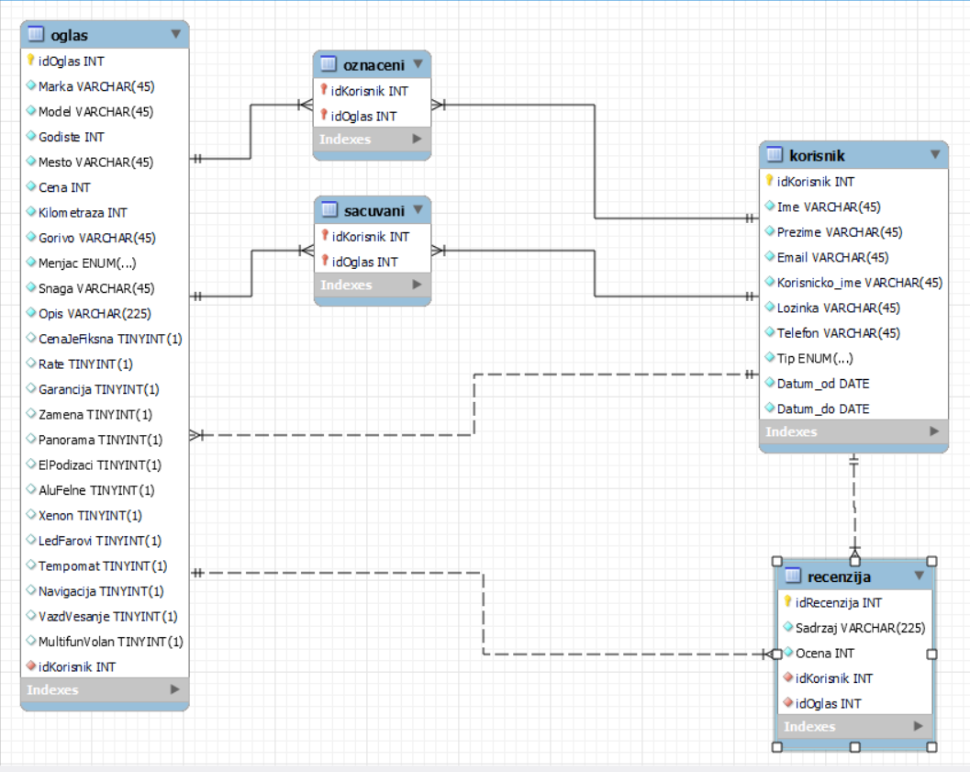

2.3 Šema relacione baze podataka

KORISNIK (idKorisnik, Ime, Prezime, Email, Korisnicko_ime, Lozinka, Telefon, Tip, Datum_od, Datum_do)
OGLAS (idOglas, Marka, Model, Godiste, Mesto, Cena, Kilometraza, Gorivo, Menjac, Snaga, Opis, CenaJeFiksna, Rate, Garancija, Zamena, Panorama, ElPodizaci, AluFelne, Xenon, LedFarovi, Tempomat, Navigacija, VazdVesanje, MultifunVolan, idKorisnik)
OZNACENI (idKorisnik, idOglas)
SACUVANI (idKorisnik, idOglas)
RECENZIJA (idRecenzija, Sadrzaj, Ocena, idKorisnik, idOglas)

3. Tabele

3.1 KORISNIK
Sadrži podatke o registrovanom Korisniku.

Name | Datatype | Is PK | Is FK
idKorinik | INT | Yes | No
Ime | VARCHAR(45) | No | No
Prezime | VARCHAR(45) | No | No
Email | VARCHAR(45) | No | No
Korisnicko_ime | VARCHAR(45) | No | No
Lozinka | VARCHAR(45) | No | No
Telefon | VARCHAR(45) | No | No
Tip | ENUM(...) | No | No
Datum_od | DATE | No | No
Datum_do | DATE | No | No
- idKorisnik je NOT NULL, AUTOINCREMENT i UNIQUE.
- Email i Korisnicko_ime su UNIQUE.
- Sva polja su NOT NULL.

OGLAS
Sadrži podatke o objavljenom oglasu.

Name | Datatype | Is PK | Is FK
idOglas | INT | Yes | No
Marka | VARCHAR(45) | No | No
Model | VARCHAR(45) | No | No
Godiste | INT | No | No
Mesto | VARCHAR(45) | No | No
Cena | INT | No | No
Kilometraza | INT | No | No
Gorivo | VARCHAR(45) | No | No
Menjac | ENUM(...) | No | No
Snaga | VARCHAR(45) | No | No
Opis | VARCHAR(225) | No | No
CenaJeFiksna | TINYINT(1) | No | No
Rate | TINYINT(1) | No | No
Garancija | TINYINT(1) | No | No
Zamena | TINYINT(1) | No | No
Panorama | TINYINT(1) | No | No
ElPodizaci | TINYINT(1) | No | No
AluFelne | TINYINT(1) | No | No
Xenon | TINYINT(1) | No | No
LedFarovi | TINYINT(1) | No | No
Tempomat | TINYINT(1) | No | No
Navigacija | TINYINT(1) | No | No
VazdVesanje | TINYINT(1) | No | No
MultifunVolan | TINYINT(1) | No | No
idKorisnik | INT | No | Yes
- idOglas je NOT NULL, AUTOINCREMENT i UNIQUE.
- Snaga, Opis, CenaJeFiksna, Rate, Garancija, Zamena, Panorama, ElPodizaci, AluFelne, Xenon, LedFarovi, Tempomat, Navigacija, VazdVesanje i MultifunVolan su DEFAULT NULL.
- Dok su svi ostali redovi NOT NULL.

OZNACENI
Sadrži podatke o označenim oglasima i koji korisnik ih je označio.

Name | Datatype | Is PK | Is FK
idKorisnik | INT | No | Yes
idOglas | INT | No | Yes

Oba polja su NOT NULL.

3.4 SACUVANI
Sadrži podatke o sačuvanim oglasima i koji korisnik ih je sačuvao.

Name | Datatype | Is PK | Is FK
idKorisnik | INT | No | Yes
idOglas | INT | No | Yes
- Oba polja su NOT NULL.

3.5 RECENZIJA
Sadrži podatke o recenzijama na sajtu. Atribut Ocena je broj izmedju 1 i 10, uključujući i ta dva broja.

Name | Datatype | Is PK | Is FK
idRecenzija | INT | Yes | No
Sadrzaj | VARCHAR(225) | No | No
Ocena | INT | No | No
idOglas | INT | No | Yes
idKorisnik | INT | No | Yes
- idRecenzija je NOT NULL, AUTOINCREMENT i UNIQUE.
- Sva polja su obavezna.

